№6 ЛАБОРАТОРИЯЛЫҚ ЖҰМЫС

HTML ҚҰЖАТТАРЫНДАҒЫ ФОРМАЛАР
Жұмыс мақсаты студенттерді:
- формалар құруды ұйымдастыратын тәгтермен таныстыру,
- әр түрлі форма элементтерін – мәтіндік өрістер, жалаушалар, батырмалар, т.б. жасауды үйрету болып табылады.
HTML формалары web-құжат жариялаушылар мен оқырмандар арасындаақпарат алмасуға мүмкіндік жасайды. Бұған дейін біз web-құжаттарды тек экранға шығару әдістерін талқылап келген болсақ, енді, керісінше оларға мәлімет енгізу әрекеттерін қарастырамыз. Формалар арқылы тұтынушыдан жалпы мәтін түрінде ақпарат сұрап алуға, "иә/жоқ" деген жауаптың бірін таңдауға немесе бірнеше жолдың біріне тоқтауға болады.
Формаларды әртүрлі мақсаттарда қолдану мүмкіндігі бар. Мысал ретінде, сайтқа кірген оқырмандардың ол туралы өз пікірлерін формаға енгізуі туралы айтуға болады, жалпы HTML формаларын пайдалану аймағы алуан түрлі болып келеді.

6.1. <FORM> тәгі
Әрбір форма осы тәгпен басталады. Оның қолданылатын форманы өңдеу программасын (скрипт) және мәліметтерді жөнелту әдісін көрсететін екі атрибутын анықтап алу қажет.
6.1 кесте
Атрибуты | Атқаратын қызметі
ACTION | Форма мәліметтерін қабылдап алып, оны өңдейтін URL-ды анықтайды. Егер бұл атрибут анықталмаса, онда мәліметтер форма орналасқан web-парақ адресіне жіберіледі
METHOD | Форманы өңдеу программасына (скрипт) қалайша ақпарат жөнелтілетінін көрсетеді. Әдетте, оның мәні POST болады, мұндайда форма мәліметі URL-дан бөлек жеке жөнелтіледі. Ал оның мәні GET болса, онда мәлімет URL-мен бірге жіберіледі
Мысал:
<FORM METHOD="post" ACTION="/cgi-bin/comment_script">
…
</FORM>
Бұл мысалда броузерге мынадай нұсқау берілген: толтырылған форманы post әдісін қолдана отырып жөнелтіп, оны web-құжат орналасқан сервердің cgi-bin каталогында орналасқан comment_script скрипті көмегімен өңдеу керек екендігі көрсетілген.Бір web-парақта орналасатын формалар саны шектелмейді, бірақ та бір форманың екінші бір форманың ішіне кіріп кетпеуін қадағалап отыру керек.

6.2. Форма жасау тәгтері
HTML тілінде формадағы әр түрлі өріс типтерін жасау үшін <TEXTAREA>, <SELECT> және <INPUT> сыяқты үш түрлі тәг қолданылады. Олардың кез келген саны <FORM> ... </FORM> тәрізді қосарланған тәгтер ішінде, яғни контейнерде орналаса алады.
Төмендегі кестеде солардың қысқаша сипаттамалары көрсетілген, кейінірек олар толық қарастырылады.
6.2 кесте
Тәг атауы | Атқаратын қызметі
<TEXTAREA> | Кез келген тұтынушы бірнеше жолдан тұратын мәтіндік ақпарат енгізе алатын өрісті анықтайды
<INPUT> | Мәлімет енгізудің кейбір өзге түрлерін: бір жол мәтін енгізу, жалаушаларды көтеріп қою және түсіру (check boxes), ажыратып қосқышты таңдау (radio buttons) және мәліметтерді жөнелтуге немесе форманы тазартуға арналған батырманы басу сияқты әрекеттерді орындауды қамтамасыз етеді
<SELECT> | Тұтынушыға терезедегі жылжымалы жолдардың бірін немесе суырылып шығатын меню ішіндегі бір жолды таңдау мүмкіндігін береді

6.3. <ТEXTAREA> тәгі
Бұл тәг бірнеше жолдан тұратын мәтіндік ақпарат енгізуге арналған өріс құру үшін қажет. <TEXTAREA> …</TEXTAREA> тәгтері арасына, алдын ала келісім бойынша, енгізу өрісіне шығарылатын кез келген мәтін жолдарын орналастыруға болады. Бұл тәгтің атрибуттары:
NAME – өріс атын анықтайды, міндетті түрде болуы тиіс;
ROWS – өріс биіктігі бойынша орналасатын жолдар санын береді;
COLS – өріс енін, яғни жол ұзындығын символдар санымен береді.
Мысалы, әр жолына 15 символ мәтін сиятын, екі жолдан тұратын өріс былай жасалады:
<HTML>
<BODY>
<FORM>
<TEXTAREA Name="Студент" ROWS=2 COLS=15>
Қабдиева Әйгерім
</TEXTAREA>
</FORM>
</BODY>
</HTML>
Мұның нәтижесі 9 суретте көрсетілген.
ROWS және COLS атрибуттары арқылы кез келген көлемдегі өріс құруға болады. Бұл атрибуттар міндетті түрде қажет болмағанмен, олардың алдын ала келісім бойынша бекітілген белгілі бір мәні жоқ (кез келген броузер үшін бұл мәндер әр түрлі), сондықтан олардың мәнін әрқашанда ашық көрсетуге тырысу керек.
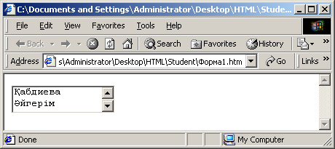 | 6.9-сурет. Екі жолдан тұратын мәтіндік өріс

6.4. SELECT тәгі
Бұл тәг суырылып шығатын меню немесе айналдыру жолағы бар опциялар (командалар) тізімін құру үшін қолданылады. Опциялар тізімі мен меню пункттері SELECT контейнерінің ішінде орналасады. <TEXTAREA> тәгі сияқты <SELECT> тәгінде де берілген атты анықтайтын NAME атрибуты міндетті түрде болуы тиіс. Ол осы тізімдерді программалық басқару үшін қажет (мысалы, Javascript тілі арқылы). Опциялар саны SIZE атрибутында көрсетіледі. Төменгі кестеде <SELECT> тәгінің атрибуттарының атқаратын қызметтері жайлы айтылған.
6.3 кесте
Атрибут | Атқаратын қызметі
NAME | Ақпарат атын анықтайды
SIZE | Таңдау опциялары үшін терезенің биіктігін (вертикаль көлемін) анықтайды. Егер атрибут көрсетілмесе немесе оның мәні 1-ге тең болса, онда қалқымалы опциялар тізімі шығады. Егер оның мәні 1-ден артық болса, онда опциялар айналдыру жолағы бар терезеде көрінеді. Ал егер атрибут мәні тізім элементтерінің нақты санынан артық болса, онда бос жолдар қосылады. Оларды таңдаған кезде, бос жолдар қайтарылады.
MULTIPLE | Бірден бірнеше опциялар таңдауға мүмкіндік береді.

Опциялар тізімі <OPTION> тәгі арқылы <SELECT> контейнеріне кіргізіледі. Бұл тәгтің екі атрибуты болады, олар төмендегі кестеде сипатталған.
6.4 кесте
Атрибут | Атқаратын қызметі
VALUE | Тұтынушы опцияны таңдаған жағдайда, өңдеу бағдарламасына (скриптіге) қайтарылатын мәнді көрсетеді
SELECTED | Алдын ала келісім бойынша таңдалған опцияны көрсетеді
Мысал:
Төменде ұқсас формалары бар екі HTML құжаттарының мәтіндері көрсетілген. Екінші құжатта тізімнің барлық жолдарын көрсетіп тұратын MULTIPLEатрибуты қосмылған, екеуінде де алдын ала бір элемент таңдалып алынған (SELECTED атрибуты арқылы).
<HTML>
<BODY>
Жыл мерзімін таңдаңыз:
<FORM>
<SELECT NAME=YEAR>
<OPTION SELECTED VALUE="winter">қыс
<OPTION VALUE="spring">көктем
<OPTION VALUE="summer">жаз
<OPTION VALUE="autumn"> күз
</SELECT>
</FORM>
</BODY>
</HTML>
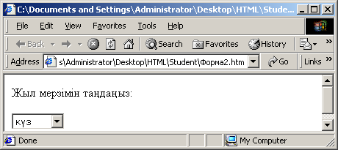 | 6.10-сурет. Бірнеше жолдан тұратын тізім жасау

<HTML>
<BODY>
Жыл мезгілін таңдаңыз:
<FORM>
<SELECT MULTIPLE NAME="YEAR">
<OPTION SELECTED VALUE="WINTER">қыс
<OPTION VALUE="spring">көктем
<OPTION VALUE="summer ">жаз
<OPTION VALUE="autumn "> күз
</SELECT>
</FORM>
</BODY>
</HTML>
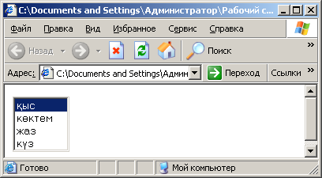 | 6.11-сурет. Бірнеше жолдан тұратын тізімдерді көрсету

6.5. <INPUT> тәгі
<INPUT> тәгі <TEXTAREA> мен <SELECT> тәгтеріндей контейнер емес, жалқы тәг болып есептеледі. Ол әр түрлі тәсілдерді пайдаланып, ақпарат жинақтауға арналған. Сол тәсілдерге мәтіндік өрістер, пароль енгізу өрісі, ажыратып-қосқыштар, жалаушалар, мәліметтерді жөнелту (Submit) және формаларды тазарту батырмалары (Reset) жатады.
INPUT тәгінің төмендегі кестеде көрсетілгендей бірсыпыра атрибуттары болады.
6.5 кесте
Атрибут | Атқаратын қызметі
NAMESIZE | Енгізу өрісінің символдар санымен берілген енін көрсетеді
MAXLENGTH | Өріске енгізуге болатын ең үлкен символдар санын (максимальды) анықтайды
VALUE | Мәтіндік өріс үшін алдын ала келісім бойынша шығарылатын мәтінді анықтайды. Жалаушалар мен ажыратып-қосқыштар үшін өңдеу программасына қайтарылатын мәнді көрсетеді. Формаларды жөнелту мен тазарту батырмалары үшін батырма үстіндегі жазуды анықтайды.
CHECKED | Жалауша немесе ажыратып-қосқыштың, алдын ала келісім бойынша, іске қосылған жағдайын орнатады.Басқа тәг түрлерінде <INPUT> қолданылмайды.
TYPE | Енгізу өрісі типін (түрін) орнатады.

6.6. Енгізу өрісі түрлерін анықтау
<INPUT> тәгінің <TYPE> атрибуты енгізу өрісі түрлерін анықтайды, оның мүмкін мәндері 6.6 кестеде көрсетілген. 6.6 кесте
Атрибут | Атқаратын қызметі
1 | 2
TEXT | Мәтін енгізуге арналған өріс құрылады, ол бірнеше жолдан тұруы мүмкін. Бұл өріс типі үшін NAME (міндетті түрде), SIZE, VALUE және MAXLENGTH атрибуттары қолданылады. TYPE атрибуты көрсетілмесе, осы ТЕХТ сөзі алдын ала келісім бойынша орнатылатын мән болып табылады.
PASSWORD | Пароль енгізілетін өріс құрылады, оған терілген таңбалар көрсетілмей, жұлдызшалармен ауыстырылып көрсетіледі. Бұл өріс типінің параметрлерін айқындау үшін SIZE, VALUE және MAXLENGTH атрибуттары қолданылады.
CHECKBOX | Шағын квадрат ішіне жалауша () орналастыруға арналған өрістер құрылады, ол бірнеше нұсқаны таңдауға мүмкіндік береді. Бұл өріс типі үшін NAME, VALUE және CHECKED (жалаушаның алдын ала бекітілген мәнін анықтайды) атрибуттары қолданылады. Мысалы:  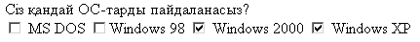
RADIO | Бірнеше батырмалар жасап, олардың ішінен біреуін таңдауға мүмкіндік береді. NAME, VALUE және CHECKED атрибуттары қолданылады. Мысалы, төмендегідей:  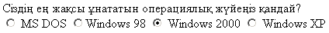
RESET | Форманы тазартуға арналған батырма жасауға мүмкіндік береді. VALUE атрибуты бұл жерде осы батырмаға ат беру үшін қолданылуы мүмкін (алдын ала келісім бойынша батырмаға RESET деген ат беріледі)
SUBMIT | Енгізілген мәліметтерді серверге жөнелтіп, скрипт-программа арқылы оларды өндеуді жүзеге асыратын батырма жасау үшін қолданылады. VALUE атрибутында бұл батырманың аты көрсетілуі мүмкін (келісім бойынша аты – SUBMIT QUERY).
Мысал:
Келесі формада ТYPE атрибутының TEXT мәні қолданылады.
<HTML>
<BODY>
<FORM> Телефон нөміріңізді енгізіңіз:
<INPUT TYPE="TEXT" NAME="Phone"
SIZE="15" MAXLENGTH="15" >
</FORM>
</BODY>
</HTML>
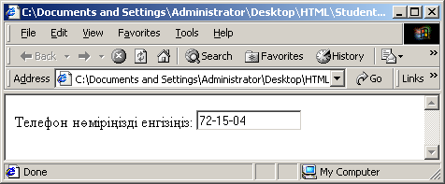 | 6.12-сурет. Мәтіндік өріс мысалы

TYPE атрибутының PASSWORD мәнінің қолданылу мысалы.
<HTML>
<BODY>
<FORM> Құпия сөз енгізіңіз:
<INPUT TYPE=”PASSWORD” NAME=”SECRET_WORD”
SIZE=”30” MAXLENGTH=”30”>
</FORM>
</BODY>
</HTML>

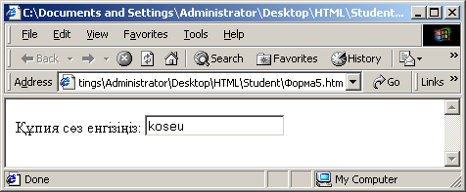 | 6.13 сурет. TYPE атрибутының PASSWORD мәнінің қолданылу мысалы

TYPE атрибутының CHECKBOX мәнін қарастырайық.
<HTML>
<BODY>
<FORM>
<INPUT TYPE="CHECKBOX" NAME="CHECKBOX1”
VALUE="checkbox_value1">Вариант
<BR>
<INPUT TYPE="checkbox" NAME="checkbox2"
VALUE="checkbox_value2" CHECKED>
Алдын ала таңдалған нұсқа
</FORM>
</BODY>
</HTML>
Келесі мысалда батырмалар жасалады, екі-екіден батырмасы бар екі форма кестенің көршілес ұяшықтарында орналасқан.

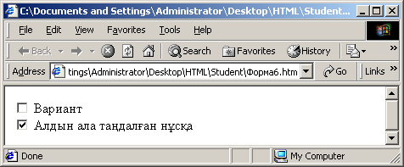 | 6.4 сурет. TYPE атрибутының CHECKBOX мәнін қолдану мысалы

<HTML>
<BODY>
<TABLE ALIGN=CENTER BORDER CELLSPACING=10>
<TR>
<TD> 1 форма:
<FORM>
<INPUT TYPE="RADIO" NAME="CHOICE"
VALUE="CHOICE1">yes
<INPUT TYPE="RADIO" NAME="CHOICE"
VALUE="CHOICE2">no
</FORM>
</TD>
<TD>2 форма:
<FORM>
<INPUT TYPE="RADIO" NAME="CHOICE"
VALUE="CHOICE1" CHECKED> yes
<INPUT TYPE="RADIO" NAME="CHOICE"
VALUE="CHOICE2"> no
</FORM>
</TD>
</TR>
</TABLE>
</BODY>
</HTML>
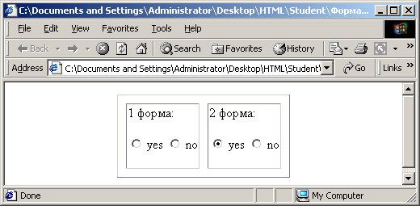 | 6.15-сурет. TYPE атрибутының CHECKBOX мәнін қолдану мысалы

Келесі формада TYPE атрибутының RESET мәні, яғни енгізілген мәліметтерді тазарту жолы қолданылған, нәтижесі 6.16-суретте көрсетілген.
<HTML>
<BODY>
<FORM> Аты-жөніңізді енгізіңіз:
<INPUT TYPE="text"><BR>
Телефоныңыз: <INPUT TYPE="text"><BR>
<INPUT TYPE="reset" VALUE="Форманы тазарту">
</FORM>
</BODY>
</HTML>
Енді TYPE атрибутының SUBMIT мәнін қолданайық (16 сурет).
<HTML>
<BODY>
<FORM>
<TEXTAREA> Маған сен ұнайсың! </TEXTAREA><BR>
<INPUT TYPE="submit" VALUE="мәліметтерді жөнелту!">
</FORM>
</BODY>
</HTML>
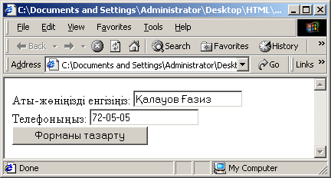 | 6.16-сурет. TYPE атрибутының RESET мәнін қолдану мысалы

6.7. Форма элементтерін стандарттан тыс қолдану
HTML тәгтерінің көбісі қолдану кезінде өздерінің негізгі қызметтерінен басқа мақсаттарда пайдаланылып жатады, мысалы, кестелер парақтарды белгілеу үшін қолданылады. Сондықтан форма элементтерін қолдану кезінде әр түрлі тәжірибе жасаудан тартынуға болмайды.
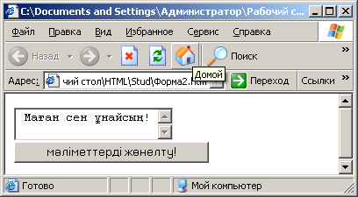 | 6.17-сурет. Форма элементтерін стандарттан иыс қолдану
Осындай мақсаттарда таңдау менюін пайдаланған ең ыңғайлы тәсіл болып табылады. Суырылып шығатын меню ақпараттық ағынға енгізілген мәтіндік алап (жол) қызметін атқара алады. Мысалы, таңдау менюін шағын әңгімелер енгізу үшін қолдануға болады (OPTION элементтеріне мәтін үзінділерін енгізу арқылы). Бұл мүмкіндіктерді қолдану оқырмандарды осы парақ мәліметтерімен екпінді түрде жұмыс жасауға шақырады. Төменде суырылып ашылатын тізімнің автор туралы шағын әңгіме орналастыру үшін қолданылғанын көрсететін HTML-құжаты келтірілген. 6.18-суретте мысалдағы “Автобиография” батырмасын басқаннан кейін қандай болатыны бейнеленген.

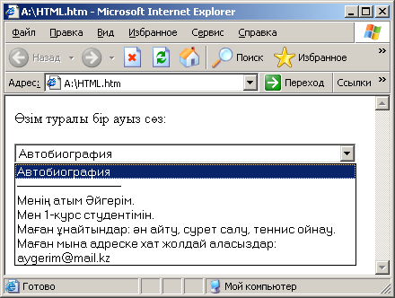 | 6.18-сурет. Суырылып ашылатын тізімге автор туралы мәлімет енгізу

Осы суретке сәйкес программа мәтіні:
<HTML><BODY> Өзім туралы бір ауыз сөз:
<FORM>
<SELECT NAME="about">
<OPTION SELECTED VALUE="line0">Автобиография
<OPTION VALUE="line1">-----------------------------
<OPTION VALUE="line2"> Менің атым Әйгерім.
<OPTION VALUE="line3"> Мен 1-курс студентімін.
<OPTION VALUE="line4"> Маған ұнайтындар: ән айту, сурет салу,
теннис ойнау.
<OPTION VALUE="line5"> Маған мына адреске хат жолдай аласыздар:
<OPTION VALUE="line6">aygerim@mail.kz
</SELECT>
</FORM>
</BODY></HTML>
Енді формалардың бірсыпыра мүмкіндіктерін қамтитын тағы бір мысал келтірейік (6.19 сурет).
<html><head><title>Формы</title></head>
<body>
<form action="http://www.mysite.com/cgi-bin/test.exe" method="post">
<br>Мәтін енгізілетін өріс <input type="text">
<br>Пароль енгізілетін өріс <input type="password">
<br>Тәуелсіз қосқыш <input type="checkbox" value=" checked">
<br>Радиобатырмалар:
<br>1 вариант <input type="radio" name="groupl" value="checkl">
<br>2 вариант <input type="radio" name="groupl'' value="check2 checked>
<br>3 вариант <input type="radio" name="groupl" value="check3">
<p><input type="submit" value="Жөнелту">
</form>
</body>
</html>
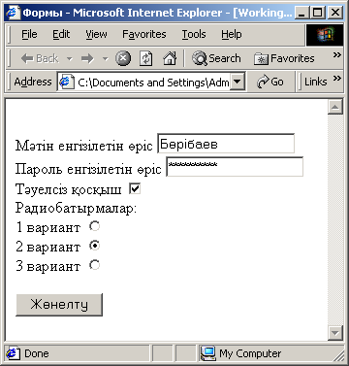 | 6.19 сурет. Форма элементтерін пайдалану тәсілдері
Тапсырмалар:
Төмендегі 6.20-суретке сәйкес форма жасаңыздар. Оны безендіруге қойылатын талаптар:
1) Пароль өрісі 10 символдан аспауы тиіс және енгізілген мәліметтер көрсетілмейтін болсын.
2) Барлық сұрақтар нөмірлері ішінен тек біреуі ғана таңдалуы тиіс, алдын ала келісім бойынша бірінші сұрақ таңдалуы керек;
3) Сұрақ жауаптарына арналған өріс әрқайсысы алпыс символдан тұратын төрт жолды қамтуы тиіс, бастапқы мәні – "?????";
4) "Форманы тазарту" батырмасы форманың бастапқы түрін қайта қалпына келтіруі керек.
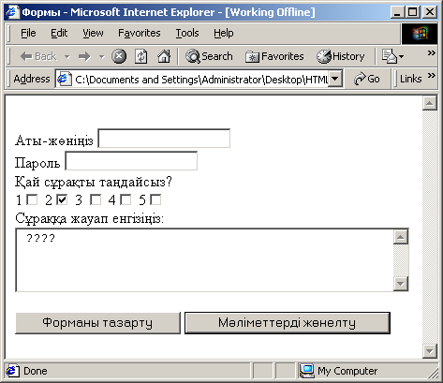

6.20-сурет. Орындауға арналған тапсырма үлгісі

Бақылау сұрақтары:
- Формалардың атқаратын қызметі, орындалу тәгі және атрибуттары.
- <TEXTAREA>, <SELECT>, <INPUT><OPTION> тәгтерінің қызметі мен атрибуттары және олардың мүмкін мәндері.
- Батырманы қалай жасауға болады? Қосқышты ше?
4. Енгізілген мәліметтерді тазалау қалай орындалады?

